ΠΑΝΕΠΙΣΤΗΜΙΟ ΠΕΙΡΑΙΩΣ
Τμήμα Πληροφορικής



Εργασία Μαθήματος «Τεχνητή Νοημοσύνη και ‘Εμπειρα Συστήματα»

«2^{η} άσκηση» | Τίτλος άσκησης
Όνομα φοιτητή – Αρ. Μητρώου | Αντωνάκη Ελευθερία – Π13005
Όνομα φοιτητή – Αρ. Μητρώου | Μπερούκας Ευστάθιος – Π13096
Ημερομηνία παράδοσης | 25/05/2021

Εκφώνηση της άσκησης

Αναπτύξτε πρόγραμμα επίλυσης του προβλήματος χρωματισμού γράφου με χρήση γενετικών αλγορίθμων και γλώσσα προγραμματισμού της επιλογής σας. Χρησιμοποιείστε τυχαίο αρχικό πληθυσμό με πλήθος της δικής σας επιλογής. Χρησιμοποιείστε συνάρτηση καταλληλόλητας και διαδικασία επιλογής γονέων σας της δικής σας επιλογής, επίσης. Χρησιμοποιείστε αναπαραγωγή με διασταύρωση ενός σημείου. Επιλέξτε αν θέλετε να κάνετε και μερική ανανέωση πληθυσμού σε κάποιο ποσοστό π.χ. 50% και μετάλλαξη ενός ψηφίου π.χ. στο 10% του πληθυσμού.

Ο γράφος θα είναι το αρχικό γράμμα του επωνύμου σας, ψηφιοποιημένο σε grid 11 x 7 όπως φαίνεται παρακάτω για το γράμμα Κ (η ψηφιοποίηση είναι ενδεικτική, η δική σας μπορεί να διαφέρει). Για ομάδες δύο ατόμων, θα επαναλάβετε για δύο γράμματα.

Παραδοτέα της 2ης εργασίας είναι μία σύντομη αναφορά σε word ή pdf που να περιλαμβάνει τις απαντήσεις σας, τον τρόπο δράσης του υπολογιστή, σχολιασμένο τον κώδικα (δικό σας ή τρίτου) και παραδείγματα εκτέλεσης του προγράμματος που αναπτύξατε.

ΠΙΝΑΚΑΣ ΠΕΡΙΕΧΟΜΕΝΩΝ
Εκφώνηση της άσκησης 1
Θέμα 1 4
Παραδείγματα Εκτέλεσης Προγράμματος 14
Πλήρης Κώδικας 25

Θέμα 1
Το θέμα της εργασίας είναι η επίλυση του προβλήματος χρωματισμό γράφου με χρήση γενετικού αλγορίθμου σε γλώσσα της επιλογής μας.
Ο αλγόριθμος είναι σε C++. Η επιλογή γονέων γίνεται με την μέθοδο του τουρνουά και διασταύρωση ενός σημείου. Έχουμε επιλέξει να κάνουμε μερική ανανέωση πληθυσμού σε ποσοστό 50% και μετάλλαξη ενός ψηφίου στο 10% του πληθυσμού.
Οι γράφοι που χρησιμοποιήθηκαν είναι τα αρχικά γράμματα των επωνύμων μας, σε grid 11x7.

Η εισαγωγή των γράφων στον κώδικα γίνεται με έναν πίνακα int Edge[10][6] στον οποίο εισάγουμε την τιμή 1 στα κελιά που συλλογικά αναπαριστούν το αντίστοιχο γράμμα. Κάθε τέτοιο κελί αντιστοιχεί σε ένα γονίδιο του χρωμοσώματος. Το γράμμα Α αποτελείται από 26 γονίδια και το γράμμα Μ από 27.

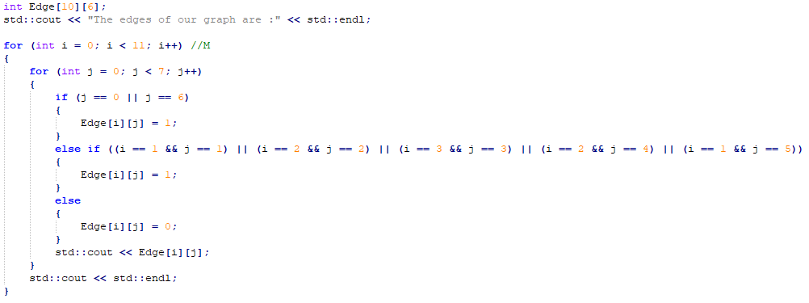
Εικόνα 1 - Γράμμα «Μ»

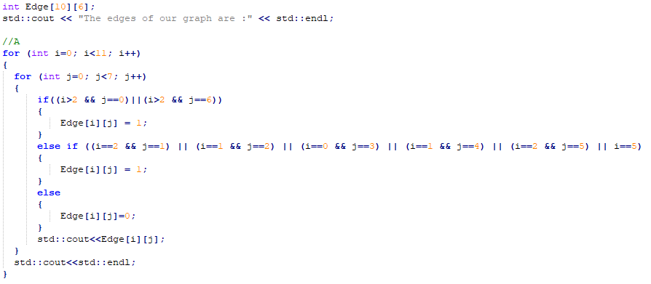
Εικόνα 2 - Γράμμα «Α»

Στην αρχή, το πρόγραμμα ρωτάει τον χρήστη αν θέλει να γίνεται ανανέωση στο 50% του πληθυσμού και σίγουρη μετάλλαξη στο 10% του πληθυσμού.

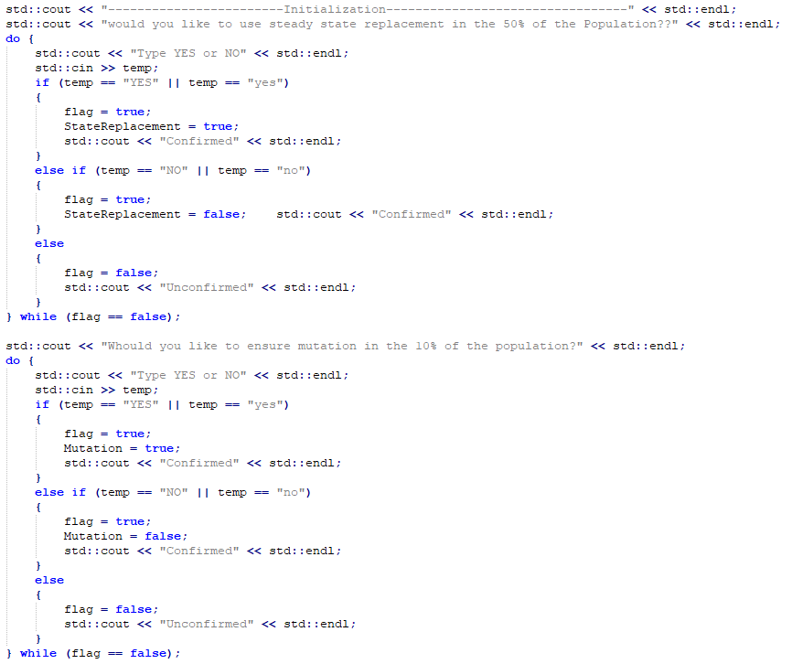
Εικόνα 3 - Input χρήστη
Ο κώδικας δημιουργεί τον πληθυσμό και ελέγχει αν κάποιο από τα χρωμοσώματα είναι η λύση που θέλουμε. Αν ναι τότε σταματάει το πρόγραμμα και εμφανίζει το χρωμόσωμα.

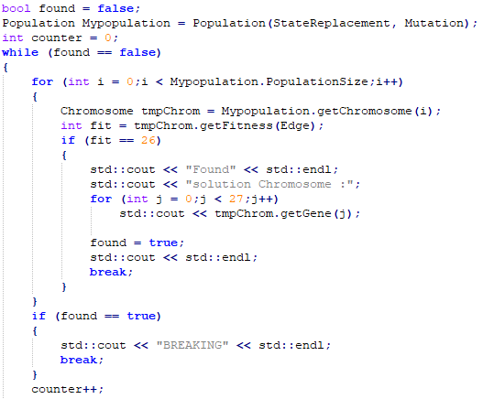
Εικόνα 4 - Έλεγχος Λύσης

Αν όχι τότε ξεκινά την επιλογή γονέων, την αναπαραγωγή και τις μεταλλάξεις. Κάθε επανάληψη αποτελεί μια γενιά του αλγορίθμου, οι οποίες μετριούνται από την μεταβλητή counter. Ανάλογα με τις επιλογές του χρήστη γίνεται ανανέωση του πληθυσμού με την χρήση της helpSize και σίγουρες μεταλλάξεις με την EnsureMutation.

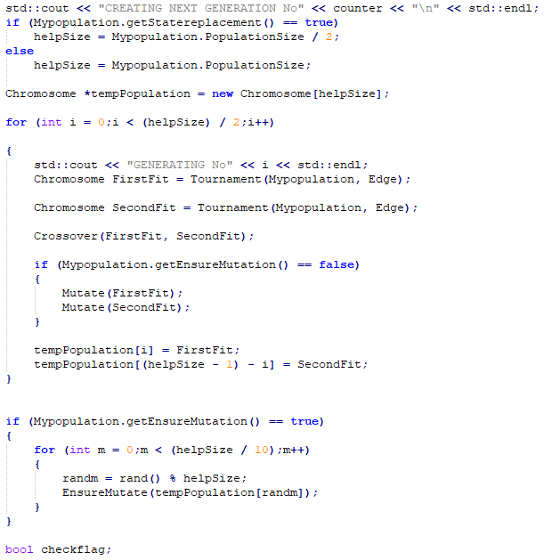
Εικόνα 5 - Γενιές

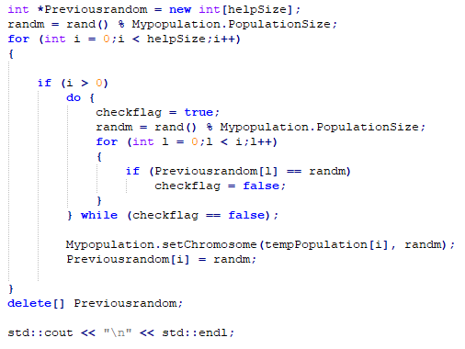
Εικόνα 6 - Ανανέωση πληθυσμού

Ο πληθυσμός μας είναι η κλάση Population που αναπαριστά τις πιθανές λύσεις/χρωμοσώματα.
Έχουμε ορίσει ο πληθυσμός να είναι 100 και μέσα στην κλάση έχουμε constructors για την δημιουργία των χρωμοσωμάτων του πληθυσμού και μεταβλητές EnsureMutation Statereplacement στις οποίες εισάγει τιμές ο χρήστης κατά την εκκίνηση του προγράμματος. Η τιμές τους καθορίζουν αν θα γίνει μετάλλαξη και ανανέωση του πληθυσμού.

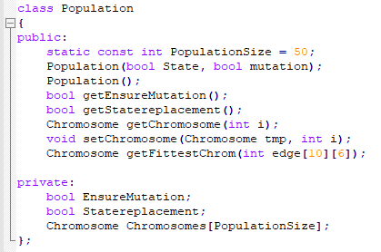
Εικόνα 7 - Κλάση Πληθυσμού

Τα χρωμοσώματα είναι η κλάση Chromosome.
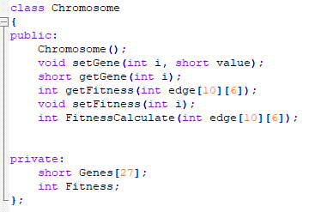
Εικόνα 8 - Κλάση Χρωμοσωμάτων

Τα χρωμοσώματα δημιουργούνται από μία από τις δύο παρακάτω συναρτήσεις ανάλογα με τις επιλογές του χρήστη.

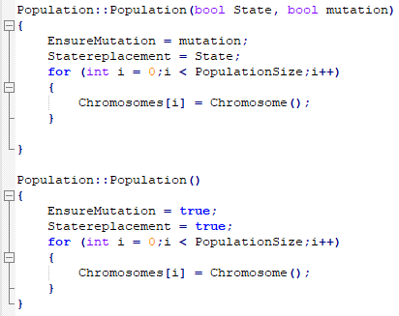
Εικόνα 9 - Δημιουργία Χρωμοσωμάτων ανάλογα το input

Η κλήση της Chromosome δημιουργεί τα γονίδια κάθε χρωμοσώματος και δίνει την τιμή -1 στην Fitness μέχρι να γίνει ο έλεγχος καταλληλότητας.

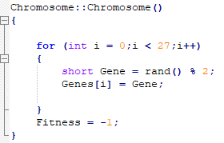
Εικόνα 10 Δημιουργία γονιδίων M

Η επιλογή γονέων γίνεται με την μέθοδο του τουρνουά. Δημιουργούμε έναν πληθυσμό για το τουρνουά με το μισό μέγεθος του συνολικού πληθυσμού και τον γεμίζουμε με τυχαία χρωμοσώματα από τα οποία διαλέγουμε το καταλληλότερο με βάση την συνάρτηση getFitness. Όσο μεγαλύτερο το Fitness, τόσο πιο κατάλληλο θεωρείται το χρωμόσωμα.
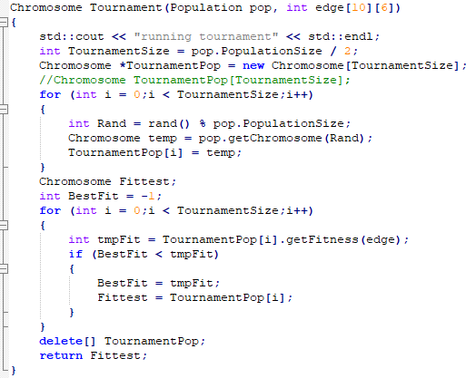
Εικόνα 11 - Επιλογή Γονέων με Τουρνουά

Βρίσκουμε την καταλληλότητα των χρωμοσωμάτων με τις συναρτήσεις getFitness και FitnessCalculate κάνοντας έλεγχο στα διαδοχικά γονίδια του χρωμοσώματος. Κάθε διαφορετικά διαδοχικά γονίδια αυξάνουν την μεταβλητή Fitness κατά 1.

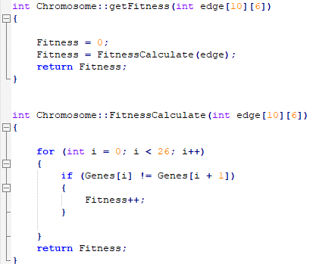
Εικόνα 12 - Συνάρτηση Καταλληλότητας

Οι επιλεγμένοι γονείς αναπαράγονται με την συνάρτηση Crossover. Επιλέγεται ένα τυχαίο σημείο στην σειρά των 26 ή 27 γονιδίων (ανάλογα το γράμμα). Με την βοήθεια μιας προσωρινής μεταβλητής δημιουργούμε τους απογόνους ανταλλάσσοντας τα γονίδια μετά το τυχαίο σημείο που επιλέχθηκε.

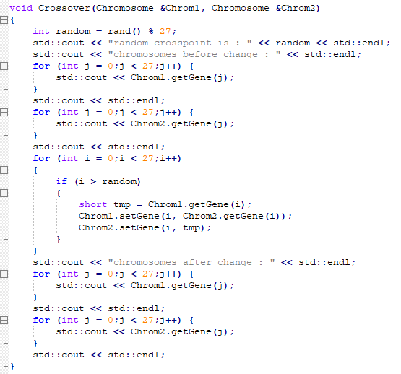
Εικόνα 13 - Διασταύρωση ενός σημείου

H συνάρτηση Mutate όταν καλείται επιλέγει ένα τυχαίο γονίδιο του χρωμοσώματος και του αλλάζει την τιμή από 0 σε 1 ή από 1 σε 0. Η συγκεκριμένη συνάρτηση έχει πιθανότητα 2% να μεταλλάξει ένα χρωμόσωμα. Αν έχει επιλεχθεί από τον χρήστη να υπάρχει σίγουρη μετάλλαξη τότε καλείται η EnsureMutate που κάνει το ίδιο, αλλά χωρίς το στοιχείο της τύχης.
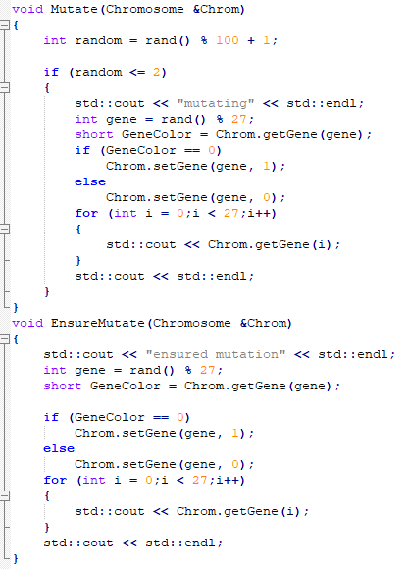
Εικόνα 14 - Mutation

Παραδείγματα Εκτέλεσης Προγράμματος

Στην αρχή της εκτέλεσης του κώδικα, εμφανίζεται ο γράφος και οι ερωτήσεις στον χρήστη.

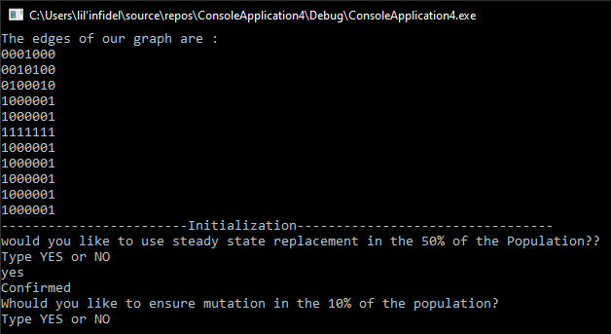
Εικόνα 15 - Εκτέλεση Προγράμματος για το Α

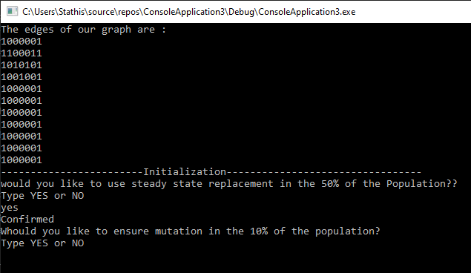
Εικόνα 16 - Εκτέλεση Προγράμματος για το Μ

Αφού απαντήσει ο χρήστης ξεκινάει ο αλγόριθμος και εμφανίζει τις γενιές και τα χρωμοσώματα.
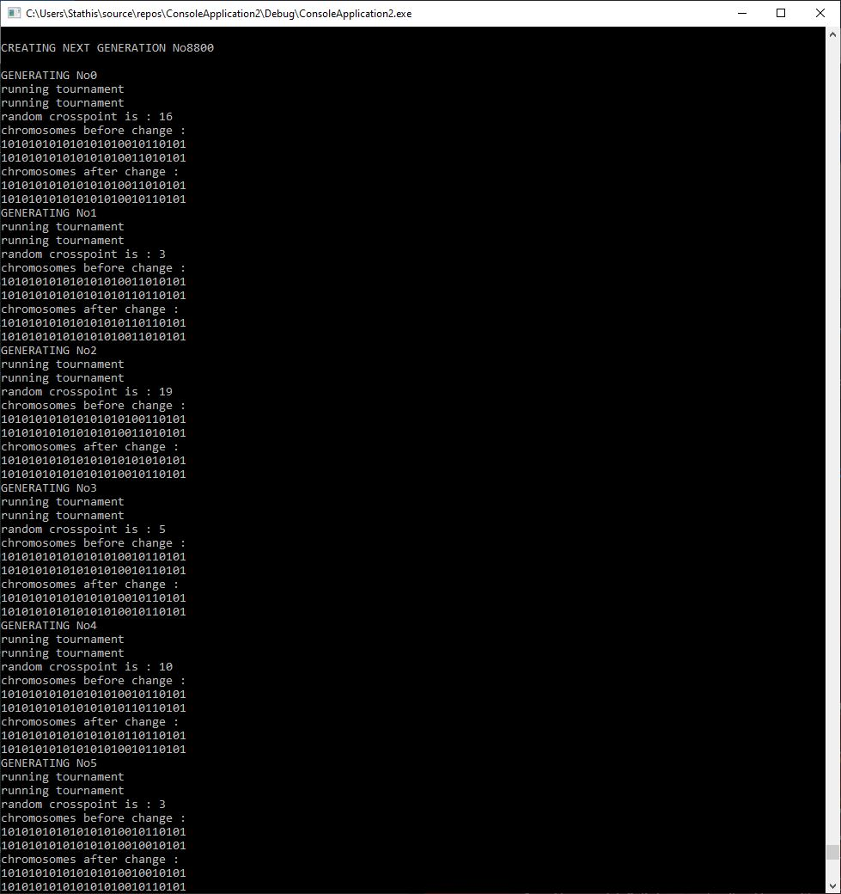
Εικόνα 17 Τελευταία γενιά

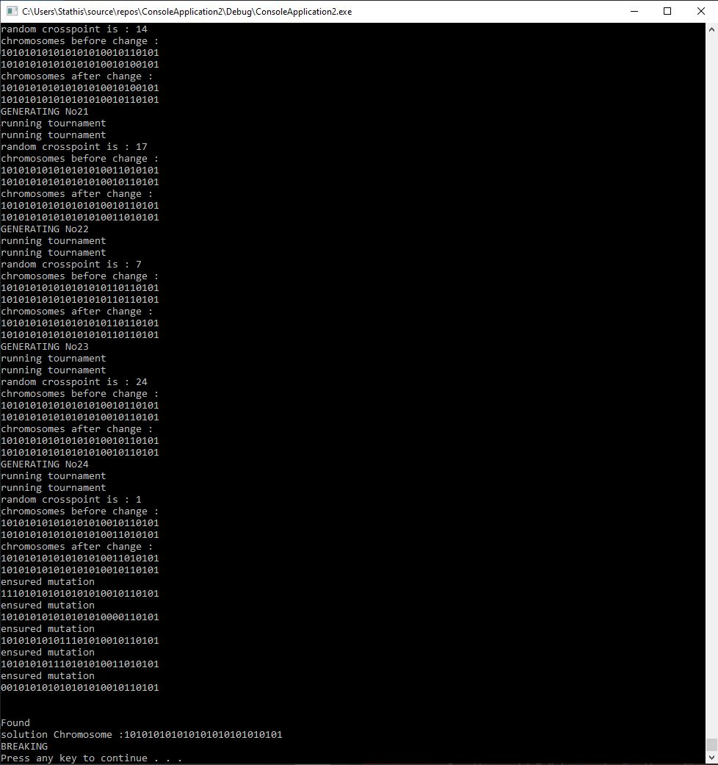
Εικόνα 18 -Λύση για Πληθυσμό 100 για το γράμμα Μ

Στιγμιότυπα από τεστ για Α και Μ με διάφορους πληθυσμούς
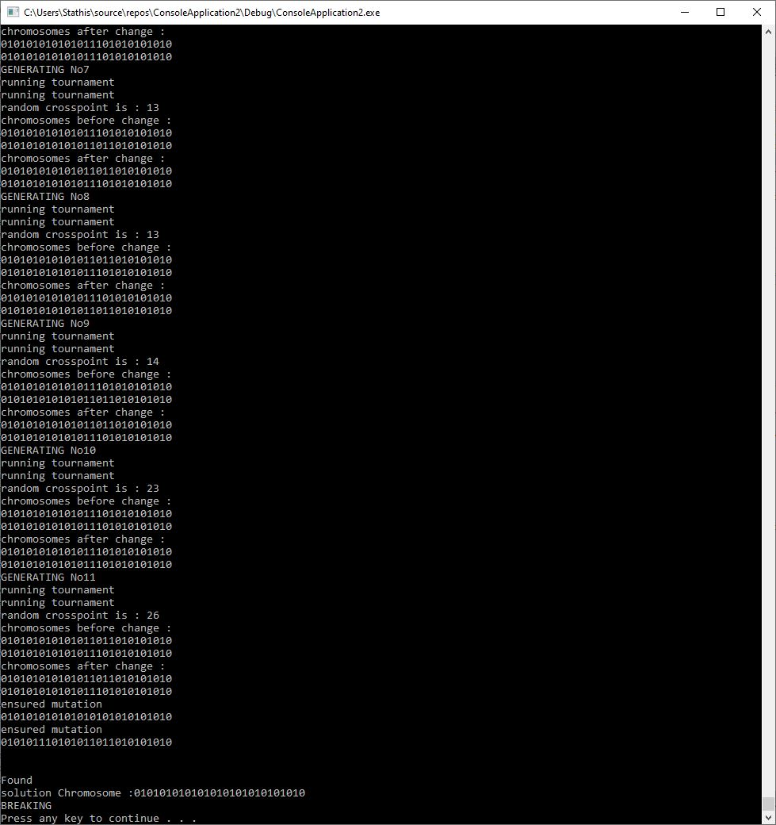
Εικόνα 19 - Λύση για Πληθυσμό 50 για το γράμμα Μ
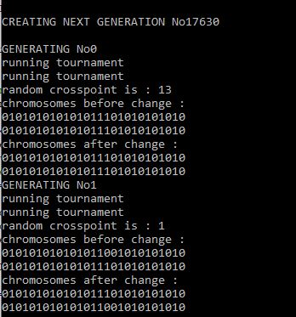
Εικόνα 20 – Τελευταία γενιά για Πληθυσμό 100 για το γράμμα Μ

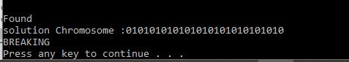
Εικόνα 21 - Λύση για Πληθυσμό 50 για το γράμμα Μ
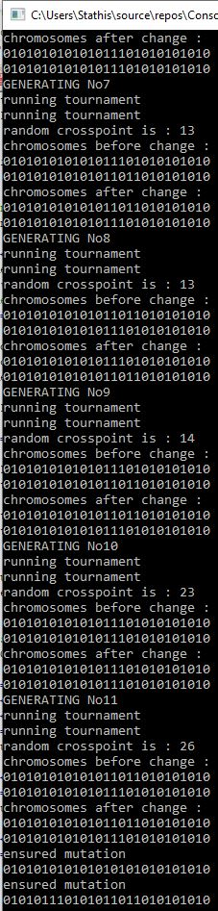
Εικόνα 22 - Λύση για Πληθυσμό 50 για το γράμμα Μ

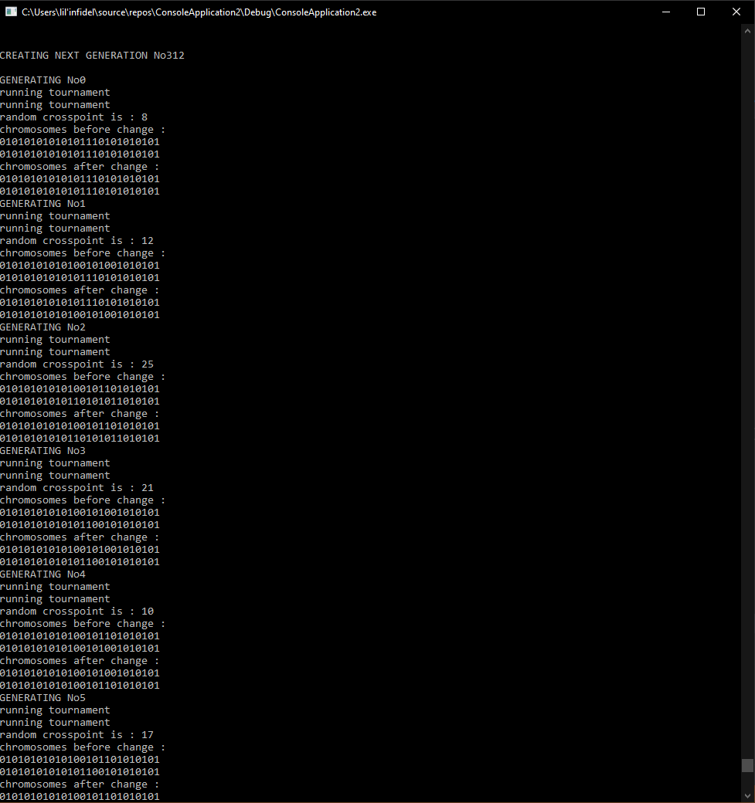
Εικόνα 23 - Τελευταία Γενιά για Πληθυσμό 150 για το γράμμα Α

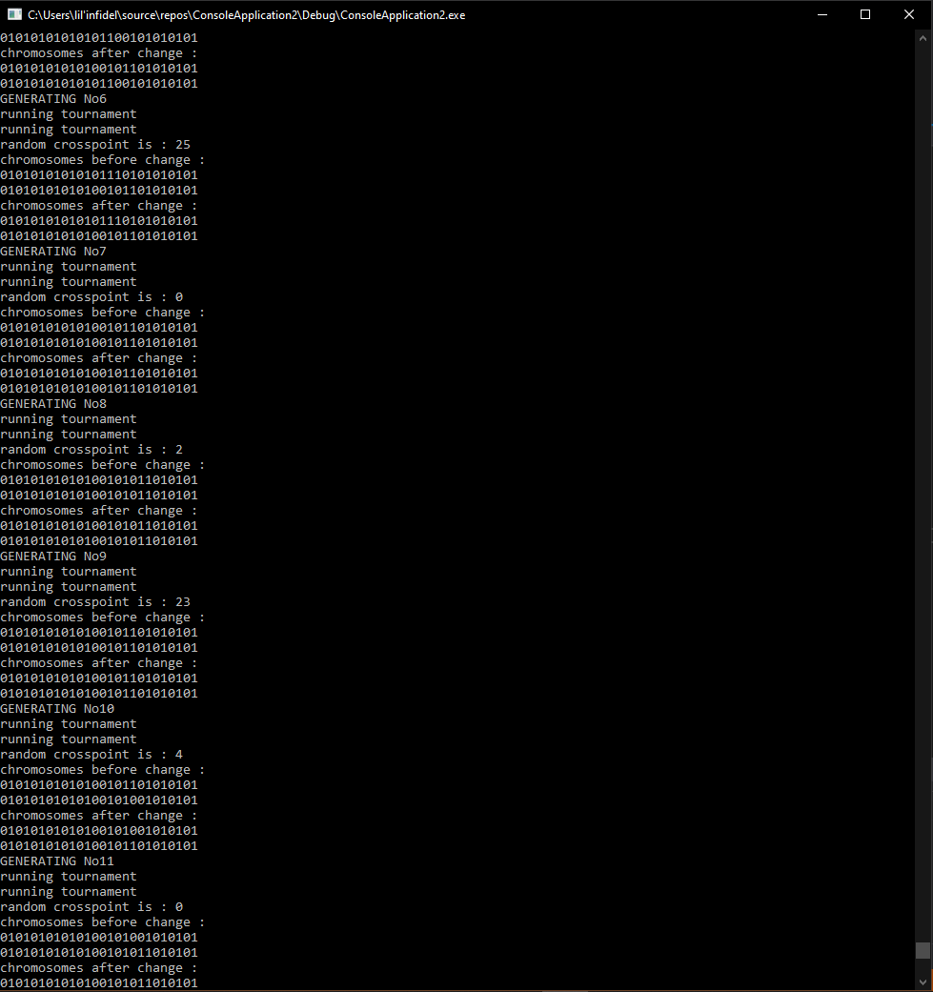
Εικόνα 24 - Τελευταία Γενιά για Πληθυσμό 150 για το γράμμα Α

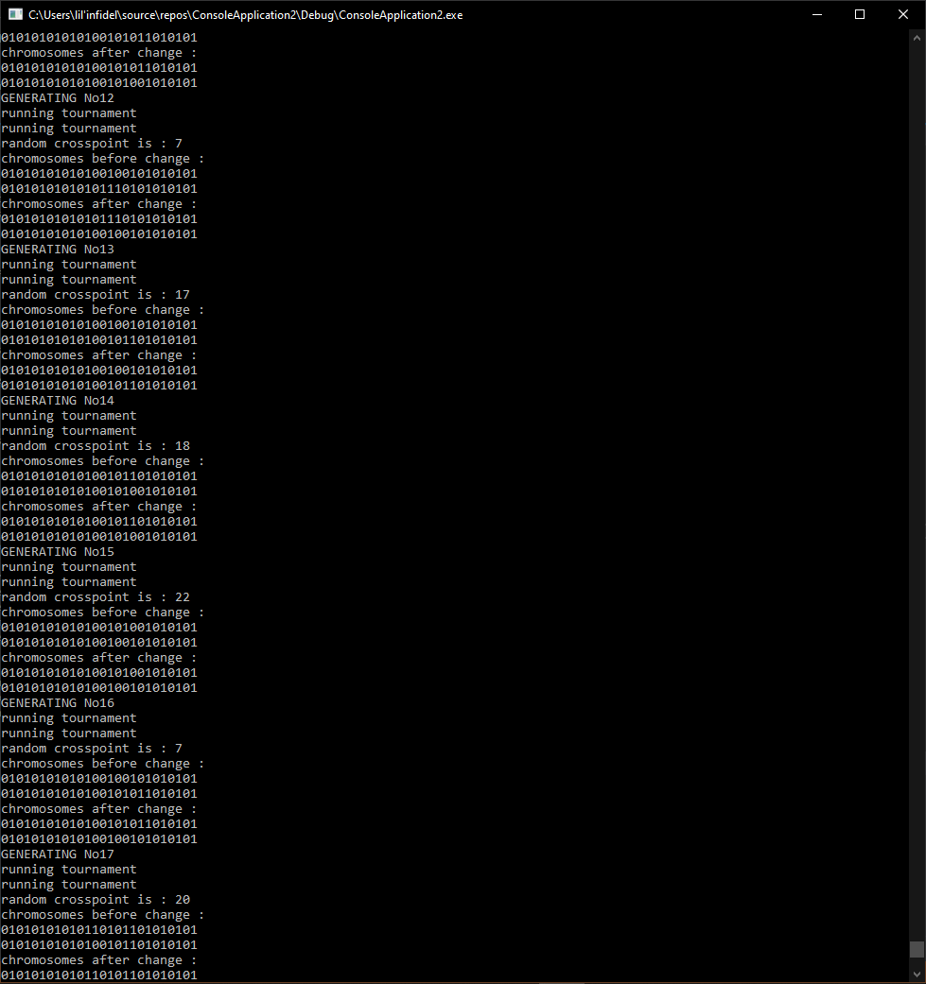
Εικόνα 25 - Τελευταία Γενιά για Πληθυσμό 150 για το γράμμα Α

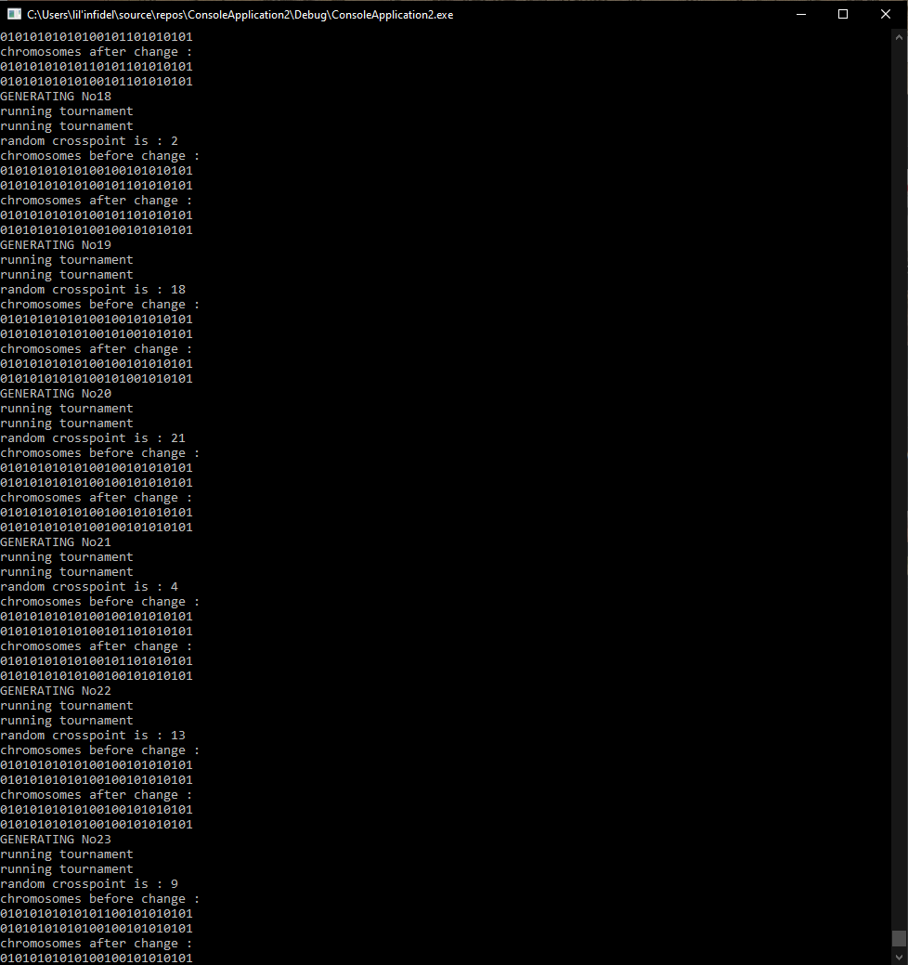
Εικόνα 26 - Τελευταία Γενιά για Πληθυσμό 150 για το γράμμα Α

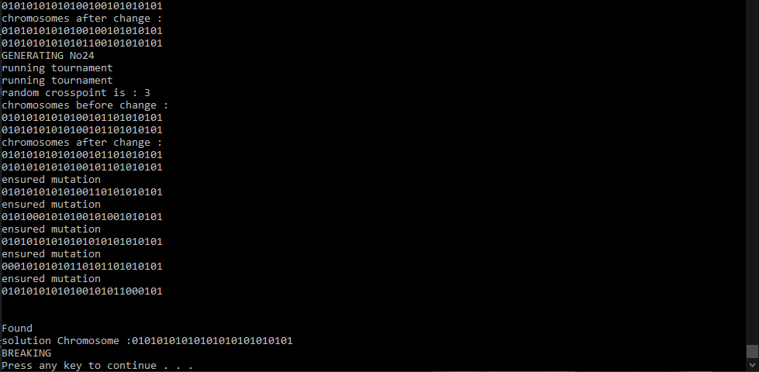
Εικόνα 27 - Τελευταία Γενιά και Λύση για Πληθυσμό 150 για το γράμμα Α

Πλήρης Κώδικας

Ο παρακάτω κώδικας είναι για το γράμμα «Μ».
Για το γράμμα «Α», πέρα από τις διαφορές στην εισαγωγή του γράφου, αλλάζει ο αριθμός των γονιδίων από 27 σε 26 και οι αντίστοιχες επαναλήψεις στους ελέγχους, πχ στο FitnessCalculate, και από 26 σε 25 στον έλεγχο της λύσης στη main.

#include <iostream>
#include <string>
#include <stdlib.h>
#include <sstream>

class Chromosome
{
public:
Chromosome();
void setGene(int i, short value);
short getGene(int i);
int getFitness(int edge[10][6]);
void setFitness(int i);
int FitnessCalculate(int edge[10][6]);

private:
short Genes[27];
int Fitness;
};

/*---------methods/constructors/gets-sets----------------*/
Chromosome::Chromosome()
{

for (int i = 0;i < 27;i++)
{
short Gene = rand() % 2;
Genes[i] = Gene;

}
Fitness = -1;
}

void Chromosome::setGene(int i, short value)
{
Genes[i] = value;
}

short Chromosome::getGene(int i)
{
return (Genes[i]);
}
void Chromosome::setFitness(int i)
{
Fitness = i;
}
int Chromosome::getFitness(int edge[10][6])
{

Fitness = 0;
Fitness = FitnessCalculate(edge);
return Fitness;
}

int Chromosome::FitnessCalculate(int edge[10][6])
{

for (int i = 0; i < 26; i++)
{
if (Genes[i] != Genes[i + 1])
{
Fitness++;
}

}
return Fitness;
}

class Population
{
public:
static const int PopulationSize = 50;
Population(bool State, bool mutation);
Population();
bool getEnsureMutation();
bool getStatereplacement();
Chromosome getChromosome(int i);
void setChromosome(Chromosome tmp, int i);
Chromosome getFittestChrom(int edge[10][6]);

private:
bool EnsureMutation;
bool Statereplacement;
Chromosome Chromosomes[PopulationSize];
};

Population::Population(bool State, bool mutation)
{
EnsureMutation = mutation;
Statereplacement = State;
for (int i = 0;i < PopulationSize;i++)
{
Chromosomes[i] = Chromosome();
}

}

Population::Population()
{
EnsureMutation = true;
Statereplacement = true;
for (int i = 0;i < PopulationSize;i++)
{
Chromosomes[i] = Chromosome();
}
}

bool Population::getEnsureMutation()
{
return EnsureMutation;
}
bool Population::getStatereplacement()
{
return Statereplacement;
}

Chromosome Population::getChromosome(int i)
{
return Chromosomes[i];
}

void Population::setChromosome(Chromosome tmp, int i)
{
Chromosomes[i] = tmp;
}

Chromosome Population::getFittestChrom(int edge[10][6])
{
Chromosome tmpFittest;
int BestFitness = -1;
int tmpFit;

for (int i = 0;i < PopulationSize;i++)
{
tmpFit = 0; tmpFit = Chromosomes[i].getFitness(edge);
if (BestFitness < tmpFit)
{
BestFitness = tmpFit;
tmpFittest = Chromosomes[i];
}
}
return tmpFittest;
}

/*---------Tournament method----------------*/
Chromosome Tournament(Population pop, int edge[10][6])
{
std::cout << "running tournament" << std::endl;
int TournamentSize = pop.PopulationSize / 2;
Chromosome *TournamentPop = new Chromosome[TournamentSize];
for (int i = 0;i < TournamentSize;i++)
{
int Rand = rand() % pop.PopulationSize;
Chromosome temp = pop.getChromosome(Rand);
TournamentPop[i] = temp;
}
Chromosome Fittest;
int BestFit = -1;
for (int i = 0;i < TournamentSize;i++)
{
int tmpFit = TournamentPop[i].getFitness(edge);
if (BestFit < tmpFit)
{
BestFit = tmpFit;
Fittest = TournamentPop[i];
}
}
delete[] TournamentPop;
return Fittest;
}

/*---------crossover method--------------*/
void Crossover(Chromosome &Chrom1, Chromosome &Chrom2)
{
int random = rand() % 27;
std::cout << "random crosspoint is : " << random << std::endl;
std::cout << "chromosomes before change : " << std::endl;
for (int j = 0;j < 27;j++) {
std::cout << Chrom1.getGene(j);
}
std::cout << std::endl;
for (int j = 0;j < 27;j++) {
std::cout << Chrom2.getGene(j);
}
std::cout << std::endl;
for (int i = 0;i < 27;i++)
{
if (i > random)
{
short tmp = Chrom1.getGene(i);
Chrom1.setGene(i, Chrom2.getGene(i));
Chrom2.setGene(i, tmp);
}
}
std::cout << "chromosomes after change : " << std::endl;
for (int j = 0;j < 27;j++) {
std::cout << Chrom1.getGene(j);
}
std::cout << std::endl;
for (int j = 0;j < 27;j++) {
std::cout << Chrom2.getGene(j);
}
std::cout << std::endl;
}
/*--------mutate methods---------------------*/
void Mutate(Chromosome &Chrom)
{
int random = rand() % 100 + 1;

if (random <= 2)
{
std::cout << "mutating" << std::endl;
int gene = rand() % 27;
short GeneColor = Chrom.getGene(gene);
if (GeneColor == 0)
Chrom.setGene(gene, 1);
else
Chrom.setGene(gene, 0);
for (int i = 0;i < 27;i++)
{
std::cout << Chrom.getGene(i);
}
std::cout << std::endl;

}
}

void EnsureMutate(Chromosome &Chrom)
{
std::cout << "ensured mutation" << std::endl;
int gene = rand() % 27;
short GeneColor = Chrom.getGene(gene);

if (GeneColor == 0)
Chrom.setGene(gene, 1);
else
Chrom.setGene(gene, 0);
for (int i = 0;i < 27;i++)
{
std::cout << Chrom.getGene(i);
}
std::cout << std::endl;
}

int main()
{
std::string temp;
bool flag = false;
int randm;
int helpSize;
int Mutation;
bool StateReplacement;
int Edge[10][6];
std::cout << "The edges of our graph are :" << std::endl;

for (int i = 0; i < 11; i++) //M
{
for (int j = 0; j < 7; j++)
{
if (j == 0 || j == 6)
{
Edge[i][j] = 1;
}
else if ((i == 1 && j == 1) || (i == 2 && j == 2) || (i == 3 && j == 3) || (i == 2 && j == 4) || (i == 1 && j == 5))
{
Edge[i][j] = 1;
}
else
{
Edge[i][j] = 0;
}
std::cout << Edge[i][j];
}
std::cout << std::endl;
}

std::cout << "------------------------Initialization---------------------------------" << std::endl;
std::cout << "would you like to use steady state replacement in the 50% of the Population??" << std::endl;
do {
std::cout << "Type YES or NO" << std::endl;
std::cin >> temp;
if (temp == "YES" || temp == "yes")
{
flag = true;
StateReplacement = true;
std::cout << "Confirmed" << std::endl;
}
else if (temp == "NO" || temp == "no")
{
flag = true;
StateReplacement = false; std::cout << "Confirmed" << std::endl;
}
else
{
flag = false;
std::cout << "Unconfirmed" << std::endl;
}
} while (flag == false);

std::cout << "Whould you like to ensure mutation in the 10% of the population?" << std::endl;
do {
std::cout << "Type YES or NO" << std::endl;
std::cin >> temp;
if (temp == "YES" || temp == "yes")
{
flag = true;
Mutation = true;
std::cout << "Confirmed" << std::endl;
}
else if (temp == "NO" || temp == "no")
{
flag = true;
Mutation = false;
std::cout << "Confirmed" << std::endl;
}
else
{
flag = false;
std::cout << "Unconfirmed" << std::endl;
}
} while (flag == false);

bool found = false;
Population Mypopulation = Population(StateReplacement, Mutation);
int counter = 0;
while (found == false)
{
for (int i = 0;i < Mypopulation.PopulationSize;i++)
{
Chromosome tmpChrom = Mypopulation.getChromosome(i);
int fit = tmpChrom.getFitness(Edge);
if (fit == 26)
{
std::cout << "Found" << std::endl;
std::cout << "solution Chromosome :";
for (int j = 0;j < 27;j++)
std::cout << tmpChrom.getGene(j);

found = true;
std::cout << std::endl;
break;
}
}
if (found == true)
{
std::cout << "BREAKING" << std::endl;
break;
}
counter++;
std::cout << "CREATING NEXT GENERATION No" << counter << "\n" << std::endl;
if (Mypopulation.getStatereplacement() == true)
helpSize = Mypopulation.PopulationSize / 2;
else
helpSize = Mypopulation.PopulationSize;

Chromosome *tempPopulation = new Chromosome[helpSize];

for (int i = 0;i < (helpSize) / 2;i++)

{
std::cout << "GENERATING No" << i << std::endl;
Chromosome FirstFit = Tournament(Mypopulation, Edge);

Chromosome SecondFit = Tournament(Mypopulation, Edge);

Crossover(FirstFit, SecondFit);

if (Mypopulation.getEnsureMutation() == false)
{
Mutate(FirstFit);
Mutate(SecondFit);
}

tempPopulation[i] = FirstFit;
tempPopulation[(helpSize - 1) - i] = SecondFit;
}

if (Mypopulation.getEnsureMutation() == true)
{
for (int m = 0;m < (helpSize / 10);m++)
{
randm = rand() % helpSize;
EnsureMutate(tempPopulation[randm]);
}
}

bool checkflag;

int *Previousrandom = new int[helpSize];
randm = rand() % Mypopulation.PopulationSize;
for (int i = 0;i < helpSize;i++)
{

if (i > 0)
do {
checkflag = true;
randm = rand() % Mypopulation.PopulationSize;
for (int l = 0;l < i;l++)
{
if (Previousrandom[l] == randm)
checkflag = false;
}
} while (checkflag == false);

Mypopulation.setChromosome(tempPopulation[i], randm);
Previousrandom[i] = randm;

}
delete[] Previousrandom;

std::cout << "\n" << std::endl;
}
system("pause");
}

